# **Bài tập xPath Buổi 10**

**(Học viên áp dụng các hàm, cấu trúc xPath đã học trong buổi 10)**

***Bài 1: vào trang <https://alada.vn/tai-khoan/dang-ky.html>***

1. ***Tìm xPath các element trên trang đăng ký và fill vào bảng sau***

|  |  |  |
| --- | --- | --- |
| ***Tên element (tự đặt tên)*** | ***xPath*** | ***Note*** |
| ***textHoVaTen*** | ***//input[@placeholder='Nhập họ và tên']*** |  |
| ***textEmail*** | ***(//input[@placeholder='Địa chỉ email'])[4]*** |  |
| ***textNhapLaiEmail*** | ***//input[@placeholder='Nhập lại địa chỉ email']*** |  |
| ***textMatKhau*** | ***//input[@placeholder='Mật khẩu' and @name='txtPassword']*** |  |
| ***textNhapLaiMatKhau*** | ***//input[@placeholder='Nhập lại mật khẩu' and @name='txtCPassword']*** |  |
| ***textDienThoai*** | ***//input[@name='txtPhone']*** |  |

1. ***Vào trang chỉnh sửa thông tin***

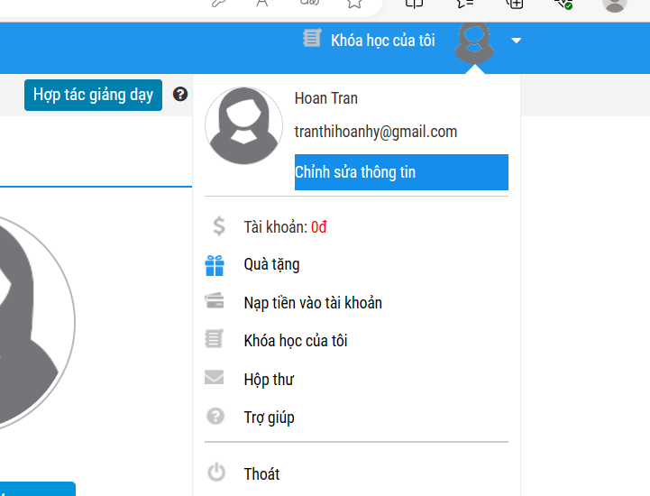***Sau đó tìm xPath các element trên trang Thông tin cá nhân và fill vào bảng sau***

|  |  |  |
| --- | --- | --- |
| ***Tên element (tự đặt tên)*** | ***xPath*** | ***Note*** |
| ***textHo*** | ***//input[@name='member_lastname']*** |  |
| ***textTen*** | ***//input[@name='member_firstname']*** |  |
| ***checkGioiTinh*** | ***(//input[@name='member_gender[]'])[1]*** |  |
| ***dateNgaySinh*** | ***//input[@name='member_birthday']*** |  |
| ***dropdownTinhTP*** | ***//select[@name='txtCity']*** |  |
| ***textDienThoai*** | ***//input[@name='member_tel']*** |  |
| ***textDiaChi*** | ***//input[@name='member_address']*** |  |
| ***textCongTy*** | ***//input[@name='member_company']*** |  |

***Bài 2: vào trang***

***<https://demo.seleniumeasy.com/basic-checkbox-demo.html>***

***Ở left menu -> click vào Input form -> click vào Radio Button Demo và tìm xPath của các elements được khoanh tròn trong ảnh sau, điền xPath vào bảng.***

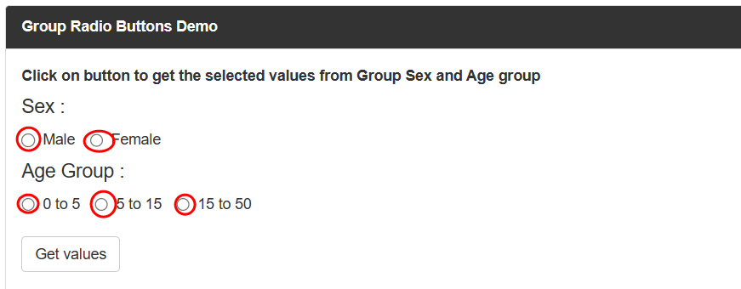

|  |  |  |
| --- | --- | --- |
| ***Tên element (tự đặt tên)*** | ***xPath*** | ***Note*** |
| ***rdoMale*** | ***//i***nput[@name ='gender' and @value='Male'] |  |
| ***rdoFemale*** | //input[@name ='gender' and @value='Female'] |  |
| ***rdo0To5*** | //input[@name ='ageGroup' and @value='0 - 5'] |  |
| ***rdo5To15*** | //input[@name ='ageGroup' and @value='5 - 15'] |  |
| ***rdo15To50*** | //input[@name ='ageGroup' and @value='15 - 50'] |  |

***Các bạn đẩy file lên github sau khi làm xong nhé !***